

LJETO 2025 U OREBIĆU!
AMINESS BELLEVUE VILLAGE 4*
POLUPANSION!
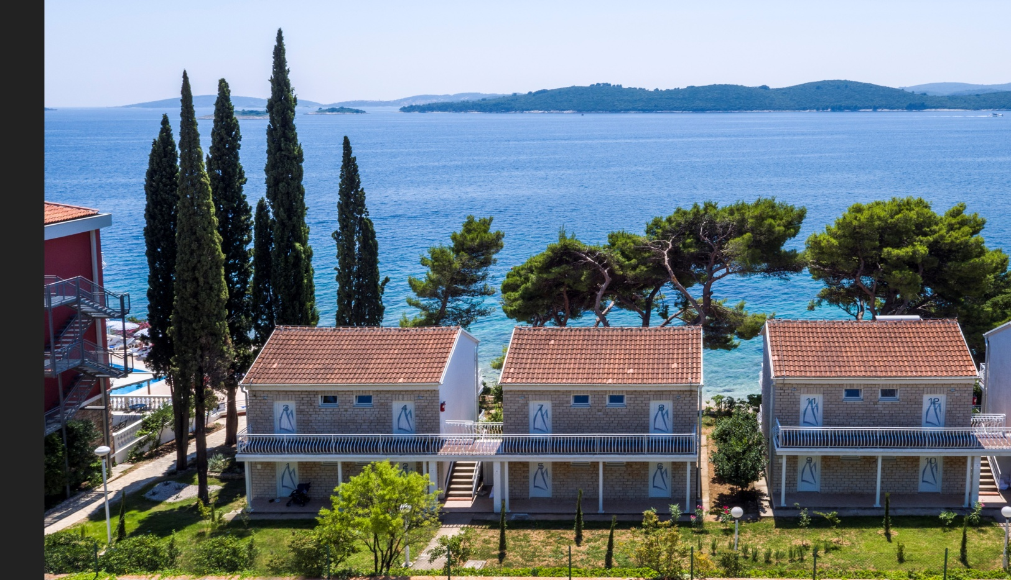
PET FRIENDLY HOTEL!
POLUPANSION | 18.04-22.05  21.09-04.10 | 23.05-29.05  14.09-20.09 | 30.05-12.06  24.08-13.09 | 13.06-03.07 | 04.07-10.07  17.08-23.08 | 11.07-16.08
Superior, balkon, dj.more (2+1) S3BM | 118,00 | 138,00 | 156,00 | 186,00 | 200,00 | 219,00
Minimalan boravak | 2 | 2 | 2 | 4 | 4 | 4
Doplata za 1/1 sobu | +75% | +75% | +75% | +75% | +100% | +100%
BEZ SKRIVENIH TROŠKOVA! UKLJUČENA BORAVIŠNA TAKSA!
CIJENE PO OSOBI/NOĆENJU U KM NA BAZI POLUPANSIONA! PIĆE NIJE UKLJUČENO!

RANI BOOKING LJETO!
- RANI BOOKING POPUST -10% NA CIJENE IZ TABELE ZA REZERVACIJE NAPRAVLJENE DO 31.01.2025 - 100% UPLATA DO 07.02.2025.
- POSEBAN POPUST -10% NA CIJENE IZ TABELE ZA BORAVKE DO 28.05.2025 / KOMBINIRA SE SA POPUSTOM ZA RANI BOOKING!

Doplate:
- Doplata za kraći boravak +20% na upit
- Parking 5,00 eur/dan (podložno promjeni) plaćanje na licu mjesta
- PZ osiguranje – Agencija obavezno preporučuje ( Npr. Sarajevo Osiguranje…)
- Osiguranje od otkaza putovanja – Agencija obavezno preporučuje ( Npr. Sarajevo Osiguranje)

Popusti za djecu:
- 1 dijete do 6,99 godina – GRATIS u Superior sobama na pomoćnom krevetu sa dvoje odraslih! (S3BM)
- 1 dijete od 7 do 13,99 godina – 50% popusta u Superior sobama na pomoćnom krevetu sa dvoje odraslih!
- Treća odrasla osoba – 20% popusta na pomoćnom krevetu
- Dječji krevetić se ne naplaćuje!

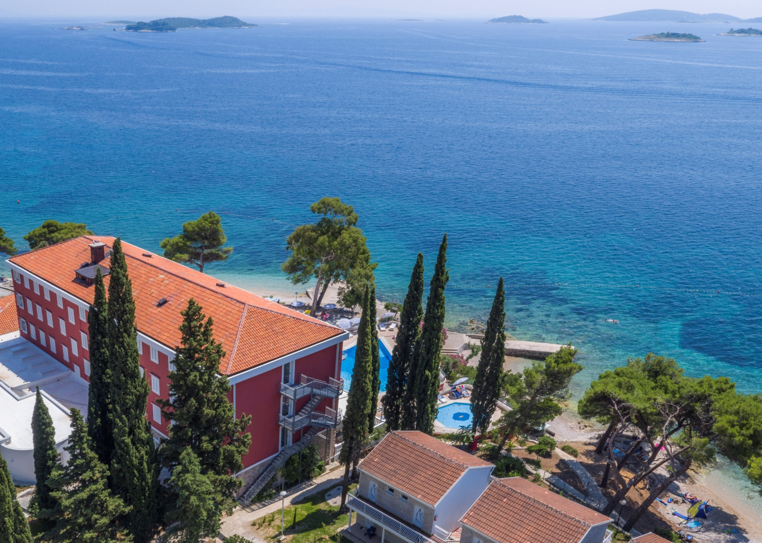

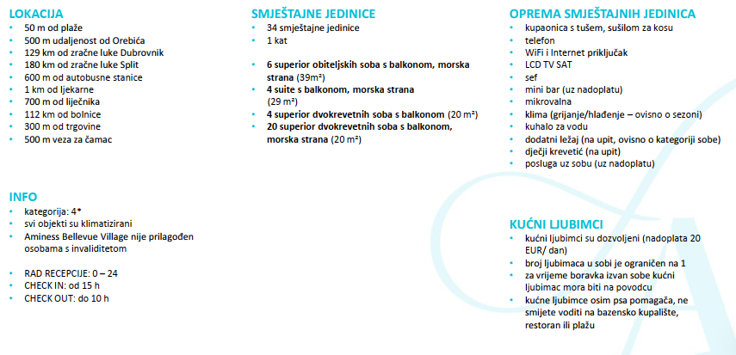

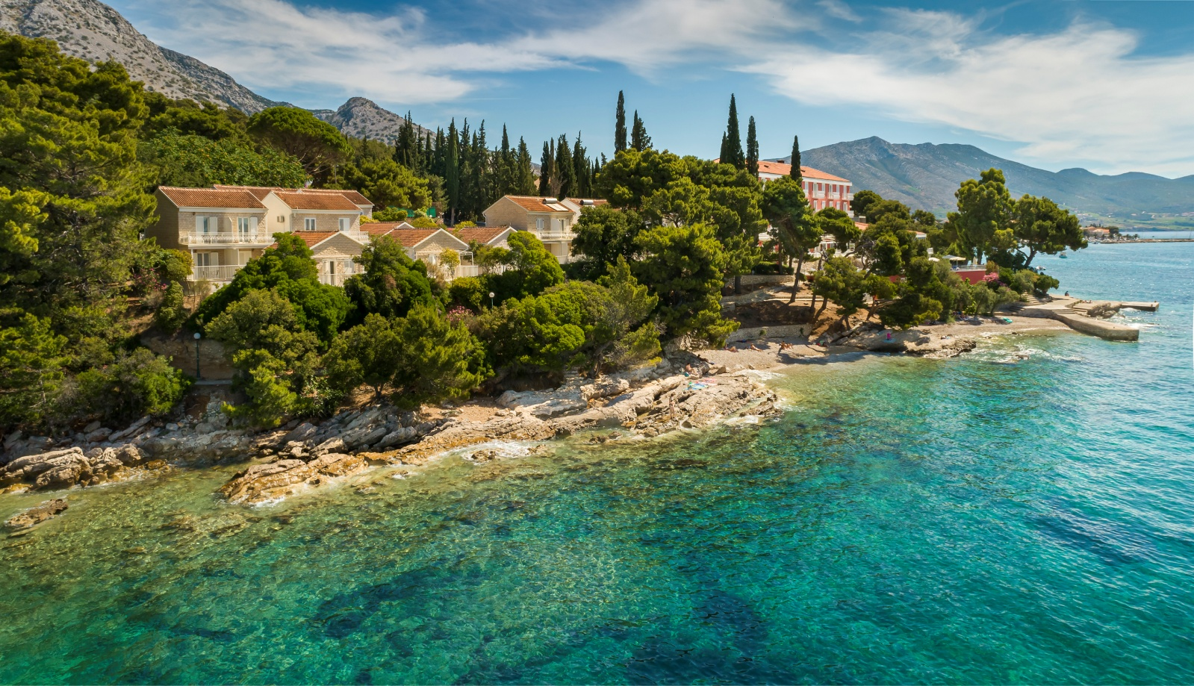

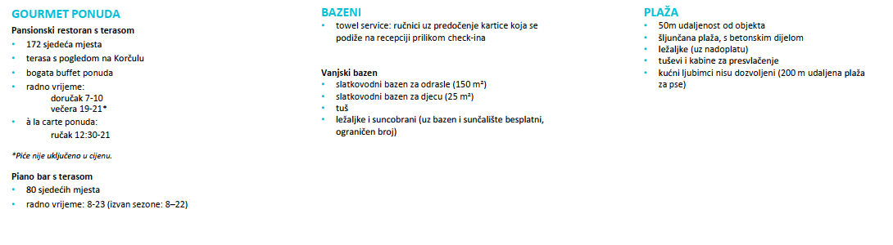

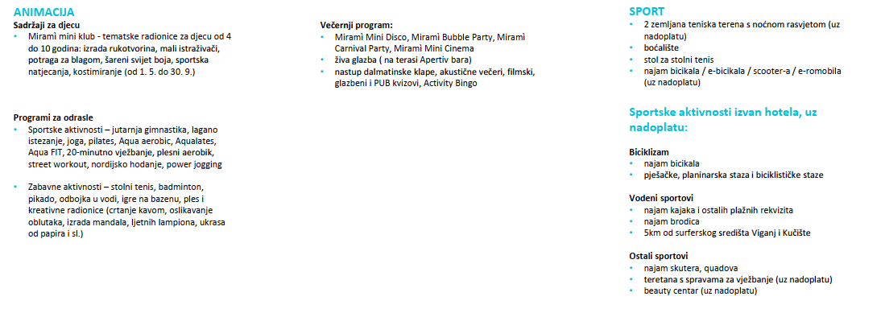

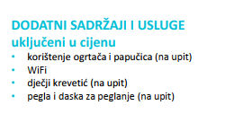

Cjenovnik objavljen 01.11.2024. godine!

